Softmax Regression

下面介绍一下指数族分布的另外一个例子。之前的逻辑回归中，可以用来解决二分类的问题。对于有k中可能结果的时候，问题就转化为多分类问题了，也就是接下来要说明的softmax regression问题。

1. 函数定义

在进行下一步推导前，我们先定义部分辅助函数。我们这里事先定义一个k-1维向量，这里具体对应于指数族分布的,具体定义如下:



我们定义表示的第一个元素，其他依次类推。

然后再引入一个函数，具体定义如下:



因此，我们可以轻易地得到:



注: 可以通过带入值的方式验证上式。

1. 模型推导

在softmax中,我们知道。我们设置的概率为,类似的有的概率为，并且我们轻易得到如下公式：





由于我们已经知道，综上可以得到:







我们对照指数族分布，其中我们已经定义，可以得到其他参数如下:







我们用来表示，目标是将我们的问题归整为一个变量的问题，从而更容易计算。对上面向量拆开计算得到，可以转化为。又由于我们已知，所以有，所以有。最后我们可以得到。由于指数组分布假设是关于输入的线性函数，所以得到在已经和的情况下的概率的公式，如下：



这里我们可以得到,如下:





注: 其中为取值的可能集合的大小，为一个的矩阵。

到这里我们可以定义我们的损失函数了，如下:



上式是一个向量，我们可以对这个向量继续求平方和，来衡量准确度，如下：



损失函数已经定义完成，我们就有了算法的截止条件了。接下来就是找到算法的最优迭代方向，也就是计算其偏导数了。

我们使用最大释然性来计算迭代方向。建模的原则是：对于一个已知的样本，我们需要找到一个方向去迭代，使得尽可能大，使得其他尽可能小。当然由于,所以我们只需要保证尽可能大即可。因此,在已经的m个样本的情况下，我们只需要保证下面的式子最大:



去自然对数后，我们定义最大似然函数:



当且仅当的时候, 。其他值为0，我们可以将连乘转化，如下：



然后对其求偏导数,对的时候后有：



对的时候，有：



综上，可以得到:



注: 是一个向量，因为公式一次迭代更新一个维度下的一组。事实上，这里是一个向量求微分。如果我们对的某个元素进行微分，我们依然能够得到这个公式。

1. 解决实际问题

我们随机制造一组数据，具体的分类如下:

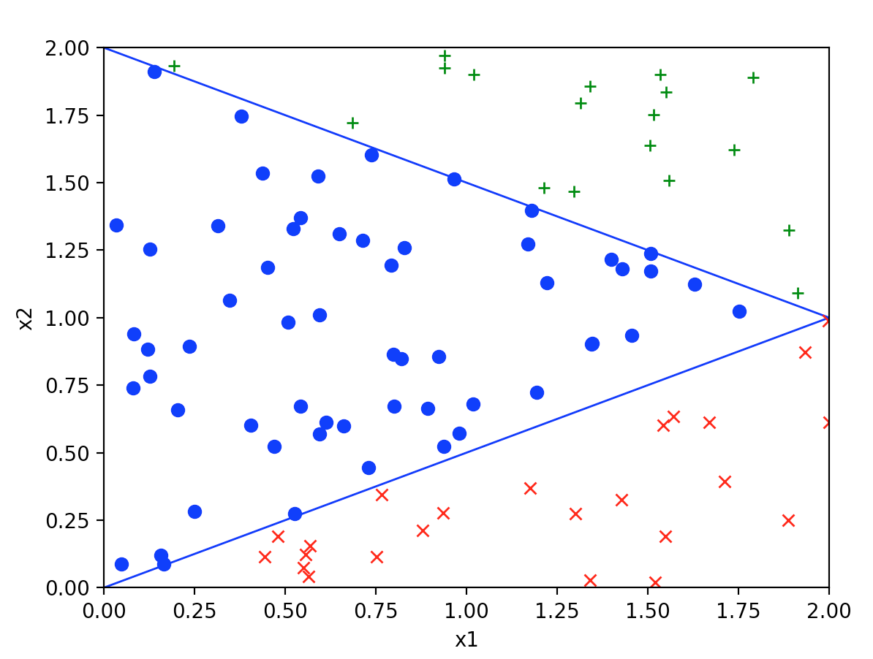

经过*33844次迭代之后，我们得到如下数值。*theta = [[17.418683742474045, 13.989348587756815, -37.731307869980014],[-33.56035031194091, 1.3797244978249763, 34.095843086377855],[19.97548491920147, -11.65484983882828, 7.628008093823735]]

注：迭代的次数越多数据会越准确，这里迭代了上三万次，实际上可以通过牛顿法来减少迭代的次数，这里就不再证明了。

然后，我们随机制造一组值，看看分类效果。

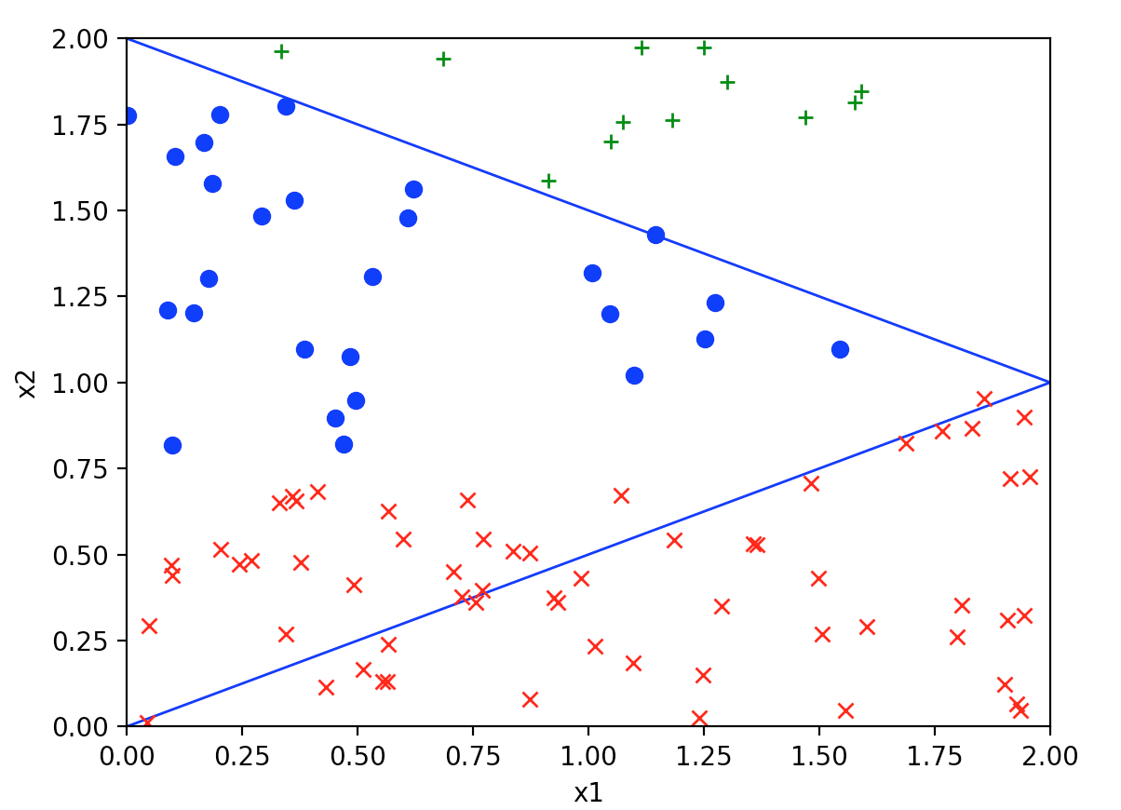

1. 代码

**import** random  
**import** math  
**import** numpy **as** np  
**from** matplotlib **import** pyplot **as** plt  
**from** matplotlib.lines **import** Line2D  
  
g_x_arr=[[1, 0.035, 1.344], [1, 0.662, 0.598], [1, 1.791, 1.889], [1, 0.158, 0.12], [1, 1.55, 1.835], [1, 2.0, 0.613], [1, 1.176, 0.368], [1, 0.564, 0.043], [1, 1.559, 1.507], [1, 1.998, 0.988], [1, 0.082, 0.941], [1, 0.542, 1.371], [1, 0.542, 0.671], [1, 1.34, 1.856], [1, 0.049, 0.089], [1, 1.933, 0.871], [1, 1.753, 1.024], [1, 0.315, 1.341], [1, 0.829, 1.26], [1, 0.686, 1.721], [1, 1.222, 1.129], [1, 0.55, 0.075], [1, 0.767, 0.346], [1, 1.516, 1.752], [1, 1.347, 0.905], [1, 0.127, 0.782], [1, 1.169, 1.272], [1, 1.301, 0.273], [1, 0.081, 0.739], [1, 0.203, 0.658], [1, 0.347, 1.064], [1, 0.793, 1.193], [1, 1.428, 0.326], [1, 0.509, 0.983], [1, 0.12, 0.884], [1, 0.251, 0.282], [1, 0.73, 0.445], [1, 1.889, 1.323], [1, 1.314, 1.795], [1, 1.297, 1.467], [1, 1.669, 0.613], [1, 0.753, 0.114], [1, 0.94, 1.972], [1, 0.738, 1.603], [1, 1.508, 1.237], [1, 0.979, 0.572], [1, 0.128, 1.254], [1, 0.569, 0.155], [1, 0.88, 0.211], [1, 0.405, 0.603], [1, 1.02, 1.9], [1, 0.438, 1.535], [1, 1.506, 1.638], [1, 1.712, 0.394], [1, 0.556, 0.124], [1, 0.444, 0.115], [1, 0.595, 1.009], [1, 0.165, 0.089], [1, 1.57, 0.634], [1, 1.429, 1.181], [1, 0.8, 0.671], [1, 1.914, 1.091], [1, 0.594, 0.569], [1, 0.935, 0.277], [1, 0.47, 0.522], [1, 0.94, 1.924], [1, 0.194, 1.933], [1, 0.612, 0.613], [1, 0.236, 0.894], [1, 1.888, 0.251], [1, 1.548, 0.191], [1, 1.543, 0.603], [1, 1.521, 0.02], [1, 0.923, 0.856], [1, 0.649, 1.31], [1, 0.379, 1.746], [1, 1.345, 0.902], [1, 0.937, 0.524], [1, 1.018, 0.68], [1, 1.738, 1.623], [1, 1.534, 1.9], [1, 0.139, 1.911], [1, 1.508, 1.173], [1, 0.798, 0.865], [1, 0.451, 1.186], [1, 1.63, 1.123], [1, 0.82, 0.848], [1, 1.213, 1.48], [1, 0.894, 0.664], [1, 1.456, 0.934], [1, 0.59, 1.525], [1, 0.522, 1.329], [1, 1.179, 1.396], [1, 0.527, 0.273], [1, 1.399, 1.215], [1, 0.966, 1.514], [1, 1.341, 0.028], [1, 0.479, 0.191], [1, 1.193, 0.724], [1, 0.714, 1.285]]  
g_Ty_arr=[[0, 0], [0, 0], [0, 1], [0, 0], [0, 1], [1, 0], [1, 0], [1, 0], [0, 1], [1, 0], [0, 0], [0, 0], [0, 0], [0, 1], [0, 0], [1, 0], [0, 0], [0, 0], [0, 0], [0, 1], [0, 0], [1, 0], [1, 0], [0, 1], [0, 0], [0, 0], [0, 0], [1, 0], [0, 0], [0, 0], [0, 0], [0, 0], [1, 0], [0, 0], [0, 0], [0, 0], [0, 0], [0, 1], [0, 1], [0, 1], [1, 0], [1, 0], [0, 1], [0, 0], [0, 0], [0, 0], [0, 0], [1, 0], [1, 0], [0, 0], [0, 1], [0, 0], [0, 1], [1, 0], [1, 0], [1, 0], [0, 0], [0, 0], [1, 0], [0, 0], [0, 0], [0, 1], [0, 0], [1, 0], [0, 0], [0, 1], [0, 1], [0, 0], [0, 0], [1, 0], [1, 0], [1, 0], [1, 0], [0, 0], [0, 0], [0, 0], [0, 0], [0, 0], [0, 0], [0, 1], [0, 1], [0, 0], [0, 0], [0, 0], [0, 0], [0, 0], [0, 0], [0, 1], [0, 0], [0, 0], [0, 0], [0, 0], [0, 0], [0, 0], [0, 0], [0, 0], [1, 0], [1, 0], [0, 0], [0, 0]]  
g_y_arr=[2, 2, 1, 2, 1, 0, 0, 0, 1, 0, 2, 2, 2, 1, 2, 0, 2, 2, 2, 1, 2, 0, 0, 1, 2, 2, 2, 0, 2, 2, 2, 2, 0, 2, 2, 2, 2, 1, 1, 1, 0, 0, 1, 2, 2, 2, 2, 0, 0, 2, 1, 2, 1, 0, 0, 0, 2, 2, 0, 2, 2, 1, 2, 0, 2, 1, 1, 2, 2, 0, 0, 0, 0, 2, 2, 2, 2, 2, 2, 1, 1, 2, 2, 2, 2, 2, 2, 1, 2, 2, 2, 2, 2, 2, 2, 2, 0, 0, 2, 2]  
  
**def** phi(i,theta,x):  
 theta_n = len(theta)  
 numerator = math.exp(np.dot(theta[i], x))  
 denominator = 0;  
 **for** j **in** range(theta_n): *# maybe need to optimize* denominator = denominator + math.exp(np.dot(theta[j],x))  
 **return** numerator/denominator  
  
**def** h_theta(theta,x):  
 theta_n = len(theta)  
 ret = []  
 **for** i **in** range(theta_n):  
 ret.append(phi(i,theta,x))  
 **return** ret  
  
**def** one(y,i):  
 **if** y == i:  
 **return** 1  
 **else**:  
 **return** 0  
  
**def** derl(f,x_arr,y_arr,theta):  
 *# 0.  
 # f is the dimension to calc the partial derivative  
  
 # 1. calc the size  
 # theta_n is the size of theta, equals to the length of Ty' result set -1 .Here, equals lenght of {0,1,2} = 3-1 =2  
 # m is the sum of samples  
 # x_n is the dimension of the input variable 'x' + 1 (for x_0 =1). Here is 2 + 1 = 3* theta_n = len(theta)  
 m = len(x_arr)  
 x_n = len(x_arr[0])  
 *# initial the output variable sum.Here is a vector, and the length of this vector is x_n* sum = []  
 **for** x_dim_index **in** range(x_n):  
 sum.append(0)  
  
 *# 2. calc the partial derivative* **for** i **in** range(x_n):  
 sum[i] = 0  
 **for** j **in** range(m):  
 sum[i]=sum[i]+(one(y_arr[j],f)-phi(f,theta,x_arr[j]))*x_arr[j][i]  
 sum[i]=sum[i]/m  
 *#sum=plus_vector(sum,theta[f],0.1)* **return** sum  
  
**def** plus_vector(arr1,arr2,a):  
 **return** [x + a * y **for** x, y **in** zip(arr1, arr2)]  
  
**def** update(theta,a,x_arr,y_arr):  
 theta_n = len(theta)  
 **for** i **in** range(theta_n):  
 theta[i]=plus_vector(theta[i],derl(i, x_arr,y_arr,theta),a)  
 **return** theta  
  
**def** judge1(theta,x_arr,y_arr_vector,limit,debug):  
 j_theta = J(theta,x_arr,y_arr_vector)  
 **if** j_theta < limit:  
 **return True  
 if** debug:  
 print(**"|J_theta(x)| = "**, j_theta,**"\n"**)  
 **return False  
  
def** J(theta,x_arr,y_arr_vector):  
 sum=0  
 m = len(x_arr)  
 y_len = len(y_arr_vector[0])  
 **for** i **in** range(m):  
 **for** j **in** range(y_len):  
 sum = sum + (phi(j,theta,x_arr[i]) - y_arr_vector[i][j])**2  
 **return** sum  
  
**def** calTheVaule():  
 *#theta=[[theta_1_1,theta_1_2],[theta_2_1,theta_2_2],[theta_3_1,theta_3_2]]* theta = [[1,1,1],[1,1,1],[1,1,1]]  
 a = 1  
 count = 0  
 **while** 1:  
 **if** judge1(theta,g_x_arr,g_Ty_arr,1,**True**):  
 **break** theta=update(theta,a,g_x_arr,g_y_arr)  
 count = count + 1  
 print(**"count="**,count,**"theta="**,theta)  
  
  
**def** calcIndex(theta,x):  
 phi0 = phi(0,theta,x)  
 phi1 = phi(1,theta,x)  
 phi2 = phi(2,theta,x)  
 **if** phi0 >= phi1 **and** phi0 >=phi1:  
 **return** 0  
 **elif** phi1>= phi0 **and** phi1 >= phi2:  
 **return** 1  
 **else**:  
 **return** 2  
  
  
**def** testValue():  
 *# limit =1， count = 33844* theta = [[17.418683742474045, 13.989348587756815, -37.731307869980014],[-33.56035031194091, 1.3797244978249763, 34.095843086377855],[19.97548491920147, -11.65484983882828, 7.628008093823735]]  
  
 samples = 100  
 figure, ax = plt.subplots()  
 *# 设置x，y值域* ax.set_xlim(left=0, right=2)  
 ax.set_ylim(bottom=0, top=2)  
 *# 两条line的数据* (line1_xs, line1_ys) = [(0, 2), (0, 1)]  
 (line2_xs, line2_ys) = [(0, 2), (2, 1)]  
 *# 创建两条线，并添加* ax.add_line(Line2D(line1_xs, line1_ys, linewidth=1, color=**'blue'**))  
 ax.add_line(Line2D(line2_xs, line2_ys, linewidth=1, color=**'blue'**))  
  
 **for** i **in** range(samples):  
 x_0 = random.randint(0,2000)/1000  
 x_1 = random.randint(0,2000)/1000  
 index = calcIndex(theta,[1,x_0,x_1])  
 **if** index == 0:  
 plt.plot(x_0, x_1, **'b--'**, marker=**'x'**, color=**'r'**)  
 **elif** index == 1:  
 plt.plot(x_0, x_1, **'b--'**, marker=**'+'**, color=**'g'**)  
 **else**:  
 plt.plot(x_0, x_1, **'b--'**, marker=**'o'**, color=**'b'**)  
 plt.xlabel(**"x1"**)  
 plt.ylabel(**"x2"**)  
 plt.plot()  
 plt.show()  
  
**if** __name__== **"__main__"**:  
 *#calTheVaule()* testValue()

1. 手动推导过程
2. 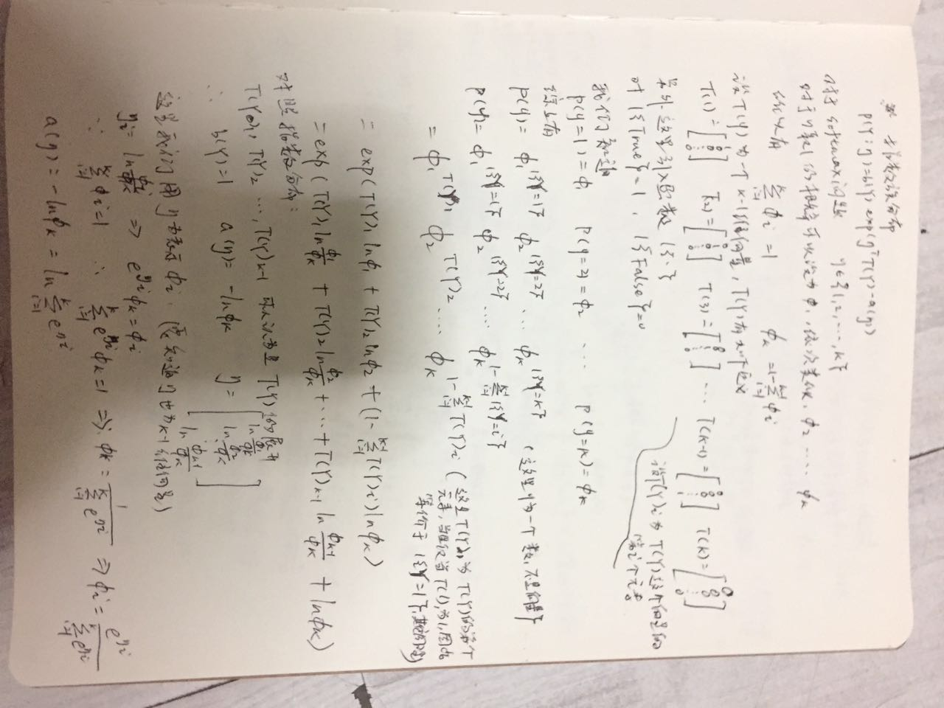
3. 